西 安 邮 电 大 学
（计算机学院）

课内实验报告

实验名称： 设计模式1

专业名称： 软件工程
班 级： 软件2003
学生姓名： 葛玉菲
学 号： 04203103
指导教师： 高巍然
实验日期： 2022-12-5

- 实验目的及实验环境
- 实验目的
创建型模式学习及应用；。
2.实验环境
（1）硬件
  - CPU：Intel® Core™ i5-1035G1 CPU @ 1.00GHz × 8
  - 内存：15.3 GiB
  - 硬盘空间：512.1 GB
（2）软件
  - 操作系统名称及版本：Ubuntu 20.04.5 LTS
  - 工具：IDEA

- 实验内容

1. 要求结合实际案例，每人完成一个创建型模式的类图设计
2. 结合前面类图设计，实现该创建模式的主要代码并通过编译运行，提交代
码说明和运行结果截图；
简单工厂模式
实例：简单电视机工厂
某电视机厂专为各知名电视机品牌代工生产各类电视机，当需要海尔牌电视机
时只需要在调用该工厂的工厂方法时传入参数“Haier”，需要海信电视机时只需
要传入参数“Hisense”，工厂可以根据传入的不同参数返回不同品牌的电视机。
现使用简单工厂模式来模拟该电视机工厂的生产过程。
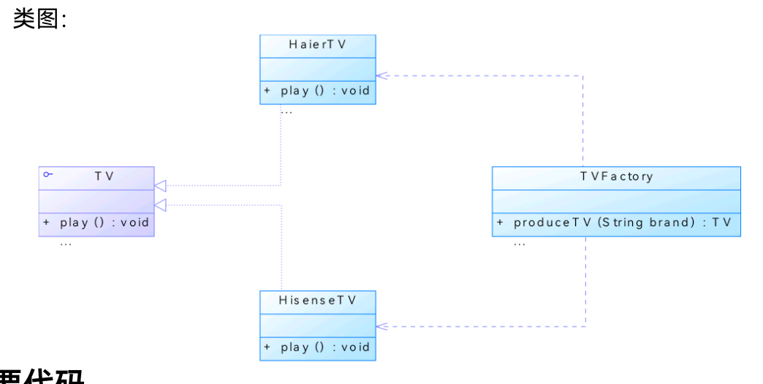
三．主要实验步骤截图
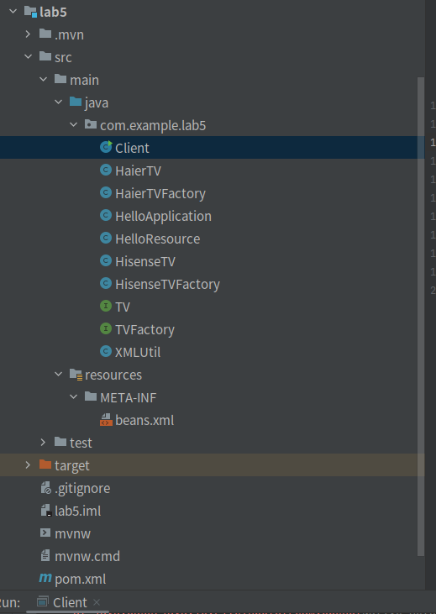

- 源代码

Client类：
public class Client
{
public static void main(String args[])
{
try
{
TV tv;
TVFactory factory;
factory=(TVFactory)XMLUtil.getBean();
tv=factory.produceTV();
tv.play();
}
catch(Exception e)
{
System.out.println(e.getMessage());
}
}
}
config.xml文件

<?xml version="1.0"?>
<config>
<className>HisenseTVFactory</className>
</config>
HaierTV 类：

public class HaierTV implements TV
{
public void play()
{
System.out.println("海尔电视机播放中......");
}
}
HaierTVFactory 类：

public class HaierTVFactory implements TVFactory
{
public TV produceTV()
{
System.out.println("海尔电视机工厂生产海尔电视机。");
return new HaierTV();
}
}
HisenseTV 类：

public class HisenseTV implements TV
{
public void play()
{
System.out.println("海信电视机播放中......");
}
}
HisenseTVFactory ：

public class HisenseTVFactory implements TVFactory
{
public TV produceTV()
{
System.out.println("海信电视机工厂生产海信电视机。");
return new HisenseTV();
}
}
TV类：

public interface TV
{
public void play();
}
TVFactory类：
public interface TVFactory
{
public TV produceTV();
}
XMLUtil类：

import javax.xml.parsers.*;
import org.w3c.dom.*;
import org.xml.sax.SAXException;
import java.io.*;
public class XMLUtil
{
//该方法用于从XML配置文件中提取具体类类名，并返回一个实例对象
public static Object getBean()
{
try
{
//创建文档对象
DocumentBuilderFactory dFactory = DocumentBuilderFactory.newInstance();
DocumentBuilder builder = dFactory.newDocumentBuilder();
Document doc;
doc = builder.parse(new File("config.xml"));

//获取包含类名的文本节点
NodeList nl = doc.getElementsByTagName("className");
Node classNode=nl.item(0).getFirstChild();
String cName=classNode.getNodeValue();

//通过类名生成实例对象并将其返回
Class c=Class.forName(cName);
Object obj=c.newInstance();
return obj;
}
catch(Exception e)
{
e.printStackTrace();
return null;
}
}

